Matière :
Niveau :
Durée : … h
: 5 heures
Triangles Semblables
Professeur :
Année Scolaire :
Etablissement :

L’utilisation des cas de similitude dans les exercices

ORIENTATIONS PEDAGOGIQUES

- L’utilisation des cas de similitude pour résoudre des problèmes
Géométrique
- Triangles semblables, égaux

COMPÉTENCES EXIGIBLES
- Symétrie axiale
- Thalès , pythagore
PRE-REQUIS

- Géométrie dans l’espace
- Optique
EXTENSIONS

Activités | Contenu de cours | Applications
- Construire un triangle ABC et une parallèle au côté BC coupant les droite AB et AC  Respectivement en M et N.  Comparer les angles du triangle AMN aux angles du triangle ABC.  - Retrouver, les relations entre les côtés du triangle AMN et ceux du triangle ABC  - Dessiner deux triangles isocèles ayant pour angle principal 45° Peut-on les placer dans des positions comparables à celles des triangles ABC et AMN et cela de plusieurs façons ? (on pourra découper ces triangles sur des papiers de couleurs différentes.)  - Même exercice qu’en utilisant deux triangle équilatéraux, deux triangles rectangles et isocèles, deux triangle rectangles ayant un angle de 40° | - TRIANGLES SEMBLABLES :  Définition :  On dit que deux triangles sont semblables pour exprimer que leur angles sont respectivement égaux et que les côtés de l’un sont proportionnels aux  côtés respectivement opposés aux angles homologues de l’autre.  Exemple :  les triangles ABC et DEF sont semblables en effet :  $$\hat{ABC}=\hat{DFE} , \hat{BAC}=\hat{EDF} , \hat{ACB}=\hat{DEF}$$  Remarque :  il est évident que  - Deux triangles égaux sont semblables .  - Deux triangles semblables à un troisième sont semblables entre eux.  - Si deux triangles sont semblables, tout triangles égal à l’un d’eux est semblable à l’autre.  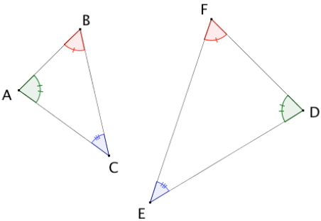 | Exercice1 :  Un triangle a un angle de 72° et un angle de 43°.un autre triangle a un angle de 72° et un angle de 65°.  ces deux triangles sont-ils semblables ?  Exercice2 :  Dans deux triangles isocèles, les bases et les côtés égaux sont dans le même rapport. Ces triangles sont-ils semblables ?

Activités | Contenu de cours | Applications
Soit un triangle ABC .Traçons une droite (D) parallèle au support de BC et ne passant pas par A. la droite (D) coupe les supports respectifs de AB et de AC en B’ et C’.  Nous avons déjà démontré (Th. Thalès) que l’on a, dans ce cas :  $$\frac{AB'}{AB}=\frac{AC'}{AC}=\frac{B'C'}{BC}$$  Les côtés du triangle AB’C’ sont proportionnels aux côtés du triangle ABC.  Comparons les angles de ces triangles. | - RAPPORT DE SIMILITUDE  Définition :  Quand deux triangles sont semblables, le rapport d’un côté quelconque de l’un au côté homologue de l’autre est appelé rapport de similitude du premier triangle au second.  Exemple :  Les triangles ABC et DEF sont semblables  Les côtés du triangle ABC sont proportionnels aux côté du triangle DEF.  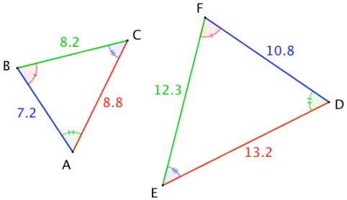  Si l’on désigne par k le rapport de similitude du triangle DEF au triangle semblable ABC on a : $\frac{EF}{BC}=\frac{DF}{AB}=\frac{DE}{AC}$ le rapport de similitude du triangle ABC au triangle DEF est $\frac{1}{k}$  On constate ainsi que $\frac{10.8}{7.2}=\frac{12.3}{8.2}=\frac{13.2}{8.8}=1.5$ | Exercice3 :  On donne un triangle ABC et la perpendiculaire xy à BC en B. le support de AC coupe xy en E. le cercle de diamètre AB coupe BE en F et BC en H.  - Quelle est la nature du quadrilatère AFBH ?  - Démontrer que les triangles AHC et EFA sont semblables.

Activités | Contenu de cours | Applications
- CAS DE SIMILITUDE :
- Premier cas de similitude :
Si deux triangles sont tels que deux angles de l’un soient respectivement égaux à deux angles de l’autre, ils sont semblables.

Exemple :
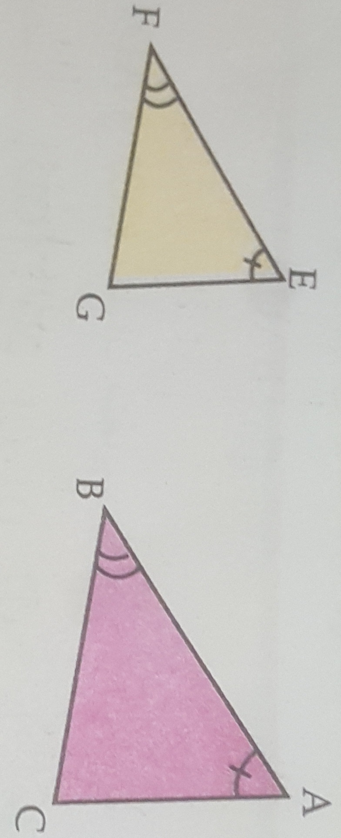

$Si \left\{\begin{aligned}\hat{BAC}=\hat{FEG} \\ \hat{ABC}=\hat{EFG}\end{aligned}\right. Alors ABC et EFG sont semblable$

- Deuxième cas de similitude :
Si deux triangles sont tels :
- Qu’un angle de l’un est égal à un angle de l’autre ;
- Que les cotés qui limitent l’un de ces angles sont proportionnels aux cotés qui limitent l’autre angle, ces triangles sont semblables.
Exemple :

Activités | Contenu de cours | Applications
- Deux triangles ABC, DEF sont tels que :  $$\hat{A}=\hat{D} , \hat{B}=\hat{E} , \hat{AB}=\hat{DE}$$  Que peut-on dire de ces triangles ?  - Deux triangles ABC ,DEF sont tels que :  $\hat{A}=\hat{D}$ .on superpose ces angles de manière que E se place sur le support de AB et F sur le support de AC. Trouver une égalité ne faisant  Intervenir aucun angle et qui entraîne que EF parallèle à BC | 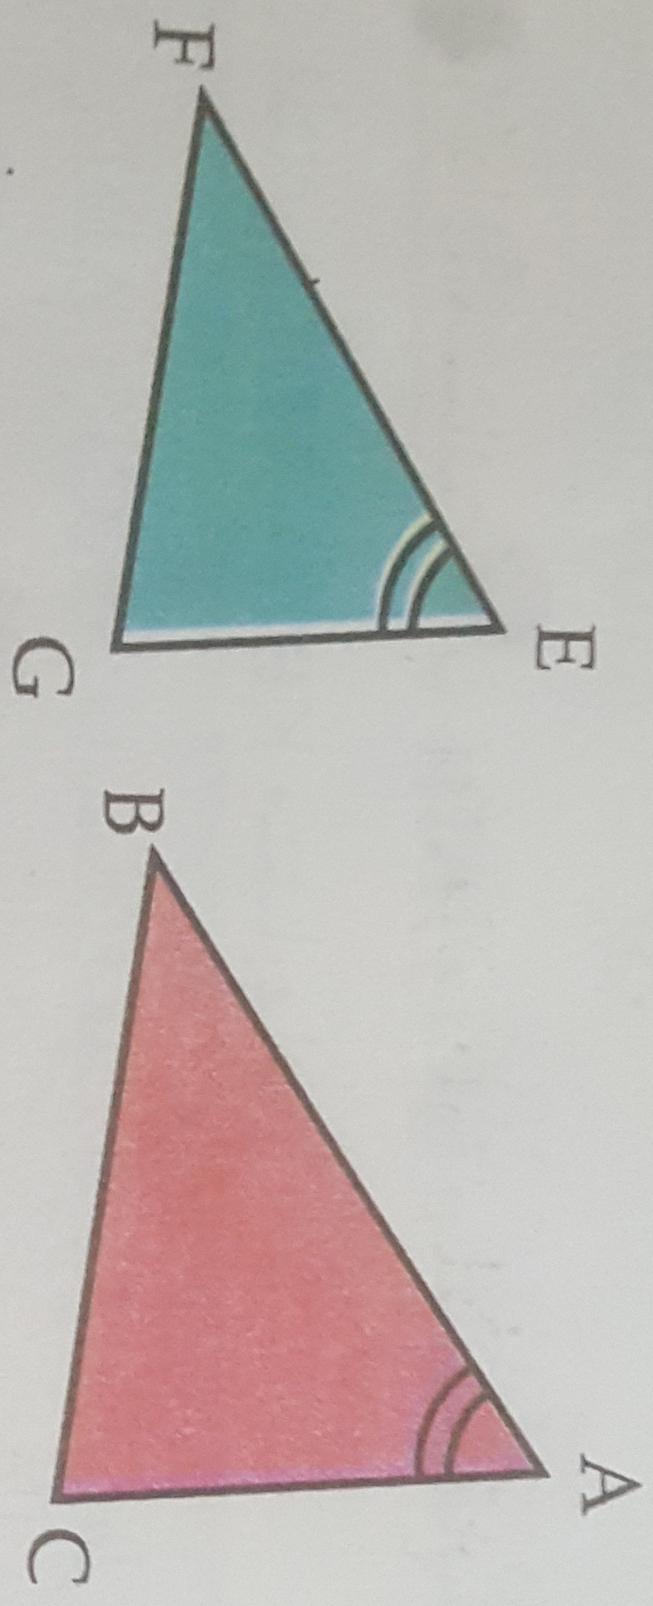  $$Si \left\{\begin{aligned}\hat{BAC}=\hat{FEG} \\ \frac{BA}{FE}=\frac{AC}{EG}\end{aligned}\right. Alors ABC et EFG sont semblable$$  - Troisième cas de similitude :  Deux triangles tels que les trois côtés de l’un soient  Proportionnels aux trois côtés de l’autre sont semblable  Exemple :  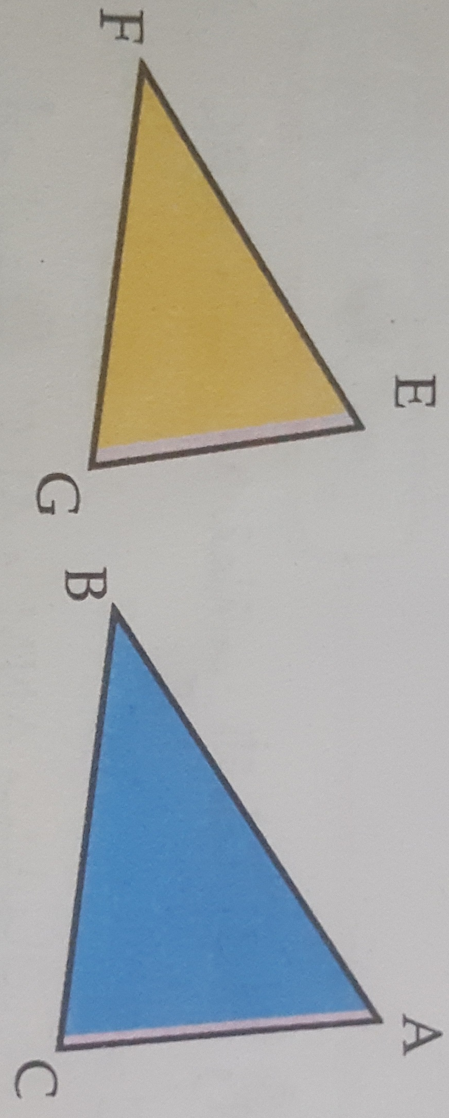  $$SI \frac{EF}{AB}=\frac{EG}{AC}=\frac{FG}{BC} Alors ABC et EFG sont semblable$$
Activités | Contenu de cours | Applications

